VII ENCONTRO DE EXTENSÃO UNIVERSITÁRIA DA UNIVERSIDADE FEDERAL DE CAMPINA GRANDE

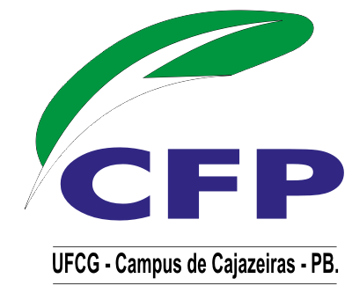


INCENTIVO AO ALEITAMENTO MATERNO ATRAVÉS DA EDUCAÇÃO: RELATO DE EXPERIÊNCIA

Mateus Dias Américo
Danielly Hallany de Bessa Cavalcante
Helen Melo Oliveira
Mariana Bessa Leite
Emmanuelle Lira Cariry

Este trabalho trata-se de um relato de experiência sobre o projeto de extensão “Aleitamento: Incentivo através da educação”, vinculado ao Programa de Bolsas de Extensão da Universidade Federal de Campina Grande. O público-alvo foi constituído por gestantes que realizavam pré-natal no Banco de Leite Humano (BLH), bem como as puérperas e gestantes atendidas pela Maternidade Dr. Deodato Cartaxo, localizados em Cajazeiras-PB. O objetivo foi relatar as atividades desenvolvidas no referido projeto de extensão, que visavam promover o aleitamento materno e incentivar a doação de leite humano. O projeto de extensão foi iniciado em maio de 2011, tendo sido renovado no ano de 2012. Foram criados grupos de gestantes e de puérperas, espaços direcionados à troca de experiências e esclarecimento das principais dúvidas das participantes. Nesses encontros, foram trabalhados temas como a importância do aleitamento materno, as técnicas corretas de amamentação, a importância da doação de leite humano, técnicas de coleta e armazenamento do leite. A realização dessas atividades promoveu melhorias na qualidade de vida da população assistida, bem como se configurou como um meio de engrandecimento pessoal e acadêmico para os discentes envolvidos. A quantidade de leite humano processado nos últimos dois anos aumentou, bem como o interesse das gestantes e puérperas em participar dos serviços relacionados ao BLH. Atividades de educação em saúde envolvendo aleitamento materno são de extrema importância, tendo em vista o grande número de gestantes e a carência de doadoras de leite humano.

Palavras-chave: Aleitamento materno; Educação em saúde; Gestantes.

